**TRƯỜNG ĐẠI HỌC BÁCH KHOA HÀ NỘI**

**ĐỒ ÁN TỐT NGHIỆP**

**Xây dựng ứng dụng giao đồ ăn**

**HOÀNG THỊ TUYẾT**

tuyet.ht184013@sis.hust.edu.vn

**Ngành Công nghệ thông tin**

|  |  |
| --- | --- |
| **Giảng viên hướng dẫn:** | ThS. Nguyễn Tiến Thành |
| **Bộ môn:** | Công nghệ phần mềm |
| **Trường:** | Công nghệ thông tin – Truyền thông |
| **HÀ NỘI, 5/2022** | |

# Lời cam kết

Họ và tên sinh viên: . . . . . . . .Hoàng Thị Tuyết . . . . . . . . . . . . . . . . . . . . . . . . . . .

Điện thoại liên lạc: . . . 0975976172. . . . . . . . Email: tuyet.ht184013@sis.hust.edu.vn

Lớp: . . . . . . . CNTT-01 . . . . . . . . . . . . . . . . . Hệ đào tạo: . . Kỹ sư chính quy . . . . . . .

Tôi –*Hoàng Thị Tuyết*– cam kết Đồ án Tốt nghiệp (ĐATN) là công trình nghiên cứu của bản thân tôi dưới sự hướng dẫn của *ThS. Nguyễn Tiến Thành*. Các kết quả nêu trong ĐATN là trung thực, là thành quả của riêng tôi, không sao chép theo bất kỳ công trình nào khác. Tất cả những tham khảo trong ĐATN – bao gồm hình ảnh, bảng biểu, số liệu, và các câu từ trích dẫn – đều được ghi rõ ràng và đầy đủ nguồn gốc trong danh mục tài liệu tham khảo. Tôi xin hoàn toàn chịu trách nhiệm với dù chỉ một sao chép vi phạm quy chế của nhà trường.

|  |  |
| --- | --- |
|  | *Hà Nội, ngày tháng năm*  Tác giả ĐATN  *Họ và tên sinh viên* |

# Lời cảm ơn

Lời đầu tiên, em xin gửi lời cảm ơn sâu sắc đến ThS. Nguyễn Tiến Thành. Thầy là người đã hướng dẫn, giúp đỡ em rất nhiều trong quá trình nghiên cứu, thực hiện và hoàn thiện ĐATN này.

Em cũng xin cảm ơn tới tất cả thầy cô đã chỉ dạy cho em những kiến thức quý báu trong suốt quá trình học tập, cung cấp một hành trang thiết thực cho tương lai sắp tới.

Cuối cùng, em xin cảm ơn gia đình, bạn bè, đồng nghiệp - những người luôn ở bên cạnh, cổ vũ và động viên tinh thần, giúp em vượt qua những khó khăn trong suốt quá trình học tập tại đại học Bách Khoa Hà Nội.

Do thời gian có hạn, cũng như kiến thức chuyên môn còn non kém, ĐATN của em sẽ không tránh khỏi những thiết sót và hạn chế. Em rất mong nhận được những đánh giá, nhận xét từ thầy cô và các bạn, để từ đấy nhận thấy những ưu, nhược điểm của bản thân, đúc kết và xây dựng kinh nghiệm làm việc một cách vững vàng hơn.

Em xin chân thành cảm ơn!

# Tóm tắt

Công việc kinh doanh buôn bán đã xuất hiện từ rất lâu đời; trải qua mỗi giai đoạn, nó mang một hình thức đặc thù riêng. Trước kia, khi các công cụ hỗ trợ chưa phát triển mạnh, thì việc trao đổi mua bán chỉ diễn ra dưới hình thức mua bán trực tiếp. Từ khi khoa học công nghệ phát triển, nó đã tạo ra các loại hình thức mua bán mới, điển hình là mua bán trực tuyến. Hình thức mua bán trực tuyến đó chính là mô hình thương mại điện tử hiện nay. Nó hỗ trợ đắc lực cho người kinh doanh tiếp xúc được với nhiều khách hàng, còn với khách hàng thì công việc mua bán được diễn ra nhanh chóng, thuận lợi, tiết kiệm thời gian. Với những lợi ích kể trên, thương mại điện tử trở thành một lĩnh vực rất được quan tâm và ngày càng quan trọng cho sự phát triển kinh tế. Sự bùng nổ thương mại điện tử cũng đã đi sâu vào lĩnh vực thức ăn, đồ uống. Hầu hết các giao dịch thương mại điện tử trong lĩnh vực thức ăn, đồ uống được thực hiện thông qua các thiết bị di động như điện thoại và máy tính bảng. Vì vậy, ĐATN này hướng tới xây dựng ứng dụng giao đồ ăn với mong muốn giúp khách hàng có thể trao đổi mua bán một cách dễ dàng, thuận tiện trong thời buổi các dịch bệnh có thể bùng lên như COVID-19.

# Mục lục

Lời cam kết iii

Lời cảm ơn iv

Tóm tắt v

Mục lục vi

Danh mục hình vẽ ix

Danh mục bảng x

Danh mục các từ viết tắt xi

Danh mục thuật ngữ xii

Chương 1 Giới thiệu đề tài 1

1.1 Đặt vấn đề 1

1.2 Mục tiêu và phạm vi đề tài 1

1.3 Định hướng giải pháp 2

1.4 Bố cục đồ án 3

Chương 2 Khảo sát và phân tích yêu cầu 4

2.1 Khảo sát hiện trạng 4

2.2 Tổng quan chức năng 6

2.2.1 Biểu đồ use case tổng quan 6

2.2.2 Biểu đồ usecase phân rã chức năng Theo dõi đơn hàng 8

2.2.3 Biểu đồ usecase phân rã chức năng Quản lý thực đơn 9

2.2.4 Biểu đồ usecase phân rã chức năng Quản lý người dùng 10

2.2.5 Biểu đồ usecase phân rã chức năng Quản lý quán ăn 11

2.2.6 Biểu đồ usecase phân rã chức năng Quản lý đơn hàng 12

2.2.7 Quy trình nghiệp vụ 12

2.3 Đặc tả chức năng 13

2.3.1 Đặc tả use case Tìm kiếm món ăn 13

2.3.2 Đặc tả use case Đặt hàng 14

2.3.3 Đặc tả use case Xem lịch sử đặt hàng 14

2.3.4 Đặc tả use case Chỉnh sửa đơn hàng 15

2.3.5 Đặc tả use case Chỉnh sửa thông tin cá nhân 16

2.4 Yêu cầu phi chức năng 16

2.4.1 Yêu cầu về mặt kỹ thuật 16

2.4.2 Yêu cầu về giao diện người dùng 16

Chương 3 Công nghệ sử dụng 17

3.1 Ngôn ngữ JavaScript 17

3.2 React Native 17

3.3 Firebase 18

Chương 4 Phát triển và triển khai ứng dụng 20

4.1 Thiết kế kiến trúc 20

4.1.1 Lựa chọn kiến trúc phần mềm 20

4.1.2 Thiết kế tổng quan 21

4.1.3 Thiết kế chi tiết gói 22

4.2 Thiết kế chi tiết 23

4.2.1 Thiết kế giao diện 23

4.2.2 Thiết kế lớp 23

4.2.3 Thiết kế cơ sở dữ liệu 25

4.3 Xây dựng ứng dụng 32

4.3.1 Thư viện và công cụ sử dụng 32

4.3.2 Kết quả đạt được 33

4.3.3 Minh hoạ các chức năng chính 34

4.4 Kiểm thử và triển khai 34

Chương 5 Các giải pháp và đóng góp nổi bật 37

5.1 Native Modules 37

5.2 End to End 37

5.3 Xây dựng chức năng đặt hàng 37

Chương 6 Kết luận và hướng phát triển 38

6.1 Kết luận 38

6.2 Hướng phát triển 38

Tài liệu tham khảo 40

# Danh mục hình vẽ

Hình 1 Biểu đồ tổng quan 7

Hình 2 Biểu đồ usecase phân rã “Theo dõi đơn hàng” 8

Hình 3 Biểu đồ usecase phân rã “Quản lý thực đơn” 9

Hình 4 Biểu đồ usecase phân rã “Quản lý người dùng” 10

Hình 5 Biểu đồ usecase phân rã “Quản lý quán ăn” 11

Hình 6 Biểu đồ phân rã usecase “Quản lý đơn hàng” 12

Hình 7 Quy trình nghiệp vụ đặt hàng 13

Hình 8 Mô hình MVC áp dụng trong ứng dụng 21

Hình 9 Biểu đồ phụ thuộc gói 22

Hình 10 Thiết kế gói 24

Hình 11 Thiết kế giao diện trang chủ 25

Hình 12 Thiết kế giao diện chi tiết quán ăn 26

Hình 13 Thiết kế giao diện thanh toán 27

Hình 14 Thiết kế các lớp chính tham gia chức năng đặt hàng 28

Hình 15 Biểu đồ trình tự usecase “Đặt hàng” 28

Hình 16 Biểu đồ trình tự usecase “Chỉnh sửa thực đơn” 29

Hình 17 Biểu đồ trình tự usecase “Xác nhận đặt hàng” 29

Hình 18 Thiết kế cơ sở dữ liệu cho hệ thống giao đồ ăn 30

# Danh mục bảng

# Danh mục các từ viết tắt

|  |  |
| --- | --- |
| API | Application Programming Interface  Giao diện lập trình ứng dụng |
| **EUD** | End-User Development  Phát triển ứng dụng người dùng cuối |
| **GWT** | Google Web Toolkit  Công cụ lập trình Javascript bằng Java của Google |
| **HTML** | HyperText Markup Language  Ngôn ngữ đánh dấu siêu văn bản |
| **CNTT** | Công nghệ thông tin |
| **ĐATN** | Đồ án tốt nghiệp |
| **SV** | Sinh viên |

# Danh mục thuật ngữ

|  |  |
| --- | --- |
| Browser | Trình duyệt |
| **Cache memory** | Bộ nhớ đệm |
| **E-commerce** | Thương mại điện tử |
| **Bloatware** | Ứng dụng nhà sản xuất tích hợp vào thiết bị |
| **Interpreter** | Trình thông dịch |
| **Compiler** | Trình biên dịch |

# Giới thiệu đề tài

Chương này giới thiệu các vấn đề thực tế dẫn tới việc em lựa chọn đề tài, tổng quan về hệ thống giao đồ ăn online. Sau đó nêu ra mục tiêu và phạm vi đề tài, định hướng giải pháp và bố cục của đồ án.

## Đặt vấn đề

Trong thời đại kinh tế ngày càng phát triển theo xu hướng toàn cầu hóa, các thiết bị công nghệ và các sàn thương mại điện tử ngày càng phát triển. Việt Nam cũng đang dần áp dụng các xu hướng đó vào cuộc sống hàng ngày. Nhu cầu về các dịch vụ trực tuyến ngày càng tăng cao, nhất là nhu cầu về dịch vụ ăn uống của con người. Ăn uống là một nhu cầu thiết yếu của mỗi người, họ đòi hỏi những đồ ăn thức uống đa dạng, tiện lợi mà không cần thiết phải đến tận các cửa hàng để mua. Với sự hối hả của thời gian, bận rộn của công việc mà con người dần dần bỏ quên đi căn bếp ở nhà mà quen thuộc dần với các hàng quán. Nhưng sự bận rộn ngày càng bủa vây khiến con người không còn có thời gian để đến các nhà hàng, quán ăn nữa. Thay vì vậy họ mong muốn đồ ăn thức uống có thể giao đến nơi mình muốn mà không cần tự mình đi mua.

Vì vậy mà các app đặt đồ ăn ra đời phục vụ nhu cầu con người. Với những ưu điểm về dịch vụ của mình, các app như Shopeefood, Grab Food, BAEMIN, Gojek, Loship,… ngày càng phát triển mạnh mẽ tại Việt Nam và trở thành các đối thủ cạnh tranh lớn của nhau. Tuy phát triển mạnh mẽ là vậy nhưng lòng tin của người tiêu dùng đối với các sản phẩm trên chưa nhiều nguyên nhân vì chất lượng dịch vụ trực tuyến còn thấp.

Từ những nhu cầu thực tế và các hạn chế của những ứng dụng giao đồ ăn trên thị trường, em đã thực hiện đề tài “Xây dựng hệ thống giao đồ ăn”. Mục đích của đề tài là phát triển hệ thống có thể giúp người mua hàng đặt đồ ăn một cách dễ dàng và nhanh chóng nhất, đồng thời cho phép người bán theo dõi đơn hàng và thống kê báo cáo doanh thu của cửa hàng một cách chính xác.

## Mục tiêu và phạm vi đề tài

Với những vấn đề đã trình bày trong mục 1.1, trong đồ án này, em đặt ra mục tiêu là phát triển một hệ thống có các chức năng quản lý nhà hàng và việc đặt đơn hàng. Thứ nhất, hệ thống có chức năng cho phép người mua hàng có thể tìm kiếm nhà hàng, món ăn sau đó tạo đơn hàng và tiến hành đặt hàng. Đơn hàng khi được đặt sẽ ở trạng thái chờ xác nhận và người mua hàng có thể theo dõi tình trạng đơn của mình. Người mua có thể ấn hủy đơn nếu đơn hàng vẫn còn ở trạng thái chưa giao hàng. Thứ hai, người bán là chủ của quán ăn sẽ có chức năng quản lý đơn hàng của quán. Người bán được phép cập nhật tình trạng đơn hàng như xác nhận đơn hàng, hủy đơn hàng. Người bán cũng có các chức năng để quản lý nhà hàng như chỉnh sửa thực đơn của quán. Thứ ba, hệ thống cung cấp chức năng thống kê doanh thu theo các mốc thời gian cụ thể giúp người bán quản lý được tình hình của quán. Cuối cùng, hệ thống có chức năng cho phép quản trị viên theo dõi thông tin của người dùng, báo cáo vi phạm và quản lý việc đặt hàng.

Để có thể phát triển một hệ thống đáp ứng các chức năng trên, hệ thống cần được thiết kế với một kiến trúc đáp ứng được nhiều người sử dụng cùng lúc, hiệu năng ổn định và dễ dàng mở rộng. Hơn nữa, giao diện sử dụng dành cho người dùng cũng phải được thiết kế tinh gọn, tối giản mà lại dễ sử dụng, không gây nhiều khó khăn với những người mới tiếp cận, tăng trải nghiệm cho người dùng. Ngoài ra, hệ thống cũng cần đáp ứng được các yêu cầu về kỹ thuật, chẳng hạn như tìm kiếm và sửa lỗi, bảo trì và thêm mới chức năng.

## Định hướng giải pháp

Với mục tiêu đáp ứng nhu cầu của người sử dụng, ứng dụng sẽ cố gắng đáp ứng tối đa các tính năng cần có cũng như tương thích với các thiết bị điện thoại khác nhau. Với mục tiêu phát triển một hệ thống gồm nhiều các hệ thống con tương ứng từng tác nhân sử dụng, ĐATN sẽ cố gắng xây dựng các tính năng cần có.

Tuy nhiên, do thời gian của đồ án có hạn nên ĐATN sẽ xây dụng ứng dụng dành cho người mua, người bán trên nền tảng mobile trước, sau này có thời gian sẽ phát triển hệ thống CMS trên nền tảng website.

Mã nguồn của ứng dụng sẽ chia làm hai phần: backend – xử lý các nghiệp vụ logic, kết nối với dữ liệu để thực hiện các tính năng; và frontend – hiển thị dữ liệu, tương tác với người dùng.

Phần backend sẽ sử dụng Firebase – là một dịch vụ backend của google cung cấp các API đơn giản. Với ưu điểm dễ dàng sử dụng giúp chúng ta trong việc phát triển ứng dụng một cách rất nhanh chóng.

Với phần frontend, để đảm bảo tốc độ phát triển của dự án và chạy được trên cả hai nền tảng iOS và Android, framework React-Native và nền tảng ngôn ngữ lập trình JavaScript được lựa chọn. Với ưu điểm phát triển dễ dàng, nhanh chóng và chạy được trên cả 2 nền tảng iOS và Android mà không cần cấu hình nhiều, framework React-Native sẽ giúp phát triển ứng dụng một cách nhanh chóng.

## Bố cục đồ án

Phần còn lại của báo cáo đồ án tốt nghiệp này được tổ chức như sau.

Chương 2 sẽ trình bày về tổng quan các chức năng trong hệ thống đồng thời đặc tả một số use case chính.

Trong Chương 3, em sẽ trình bày về các công nghệ và công cụ được sử dụng xuyên suốt quá trình thực hiện đồ án.

Trong Chương 4, em sẽ trình bày chi tiết về phân tích thiết kế hệ thống và trình bày sâu hơn về luồng hoạt động của một số nghiệp vụ chính trong hệ thống, cách thiết kế giao diện, cơ sở dữ liệu và cuối cùng là triển khai hệ thống.

Trong Chương 5 em sẽ trình bày nội dung về các giải pháp và đóng góp mà em thấy tự hào nhất, đồng thời trình bày chi tiết hơn về cách thực hiện các yêu cầu nêu ra trong Chương 2 cũng như cách giải quyết các khó khăn trong quá trình thực hiện đồ án.

Trong Chương 6 em sẽ kết luận đồ án, sau đó trình bày các ưu nhược điểm của hệ thống, những gì em đã và chưa làm được trong đồ án tốt nghiệp lần này. Đồng thời, em sẽ đề xuất các định hướng mà em muốn phát triển hệ thống trong tương lai.

# ­­Khảo sát và phân tích yêu cầu

Chương 2 trình bày một số đánh giá về các sản phẩm ứng dụng giao đồ ăn hiện có trên thị trường. Qua đó, đưa ra tổng quan các chức năng em sẽ thực hiện trong hệ thống của mình và sau đó là làm rõ từng chức năng.

## Khảo sát hiện trạng

Với mức độ tăng trưởng nhanh và giá trị thị trường lớn, theo báo cáo của hãng nghiên cứu thị trường Euromonitor, thị trường giao nhận đồ ăn Việt Nam tiếp tục cạnh tranh khốc liệt trong thời gian tới do cơ hội phía trước là rất nhiều. Năm 2020, lĩnh vực này sẽ đạt giá trị khoảng 38 triệu USD, với tốc độ tăng trưởng trung bình khoảng 11%/năm. Và tại Việt Nam những thương hiệu lớn trong lịch vực này không thể kể đến các cái tên như sau: Grab với dịch vụ GrabFood, Go-Viet với dịch vụ Go-Food, Shopee với dịch vụ ShopeeFood và Baemin thương hiệu mới nổi đến từ Hàn Quốc. Sau đây em sẽ phân tích các ưu nhược điểm của từng sản phẩm.

**Bảng 1** So sánh ứng dụng ShopeeFood, GrabFood, Go-Food

|  |  |  |  |
| --- | --- | --- | --- |
| **Tiêu chí** | **ShopeeFood** | **GrabFood** | **Go-Food** |
| Số lượng quán ăn | Nhiều | Bình thường | Nhiều |
| Thời gian giao hàng | Nhanh | Nhanh | Bình thường |
| Độ phủ sóng | 16 Tỉnh thành | 15 Tỉnh thành | 2 Tỉnh thành |
| Chăm sóc khách hàng | Bình thường | Tốt | Bình thường |
| Phí ship tối thiểu | 15.000đ/5km | 15.000đ/5km | 14.000đ/5km |
| Giờ hoạt động | 24/7 | 24/7 | 24/7 |
| Thanh toán thẻ/Ví điện tử | Có | Có | Không |
| Hình ảnh món ăn | Có | Có | Không |
| Đọc review tham khảo | Có | Không | Không |
| Đặt đơn/ chat nhóm | Có | Không | Không |
| Tích điểm đổi quà | Không | Có | Không |

Từng được biết đến là ứng dụng Now, nay đã đổi tên thành ShopeeFood, vẫn luôn được lòng rất nhiều người dùng. Với cơ sở dữ liệu đa dạng cùng nhiều đối tác quán ăn, người dùng sẽ dễ dàng tìm được món ăn yêu thích. ShopeeFood liên tục có mã freeship, mã đối tác hấp dẫn giúp loại bỏ yếu tố khiến người dùng e dè khi đặt mua online. Mạng lưới tài xế rộng khắp các phố phường cũng giúp thời gian giao hàng được nhanh chóng hơn nữa. Tuy nhiên, chức năng thanh toán trên ShopeeFood vẫn còn nhận nhiều phản hồi tiêu cực vì khi đặt đơn ứng dụng sẽ trừ tiền ngay, nên lúc quán hết món hay phát sinh thêm phí thì không thể chỉnh sửa lại giá, và phải đợi một khoảng thời gian để được hoàn tiền vào thẻ.

Trong trận chiến giao đồ ăn vài năm trước, hầu như người dùng không có lựa chọn nào khác ngoài Now và chấp nhận tình trạng 1 đơn chờ đợi 1-2 tiếng nhưng với sự xuất hiện của Grab, thế cục trận chiến đã được thay đổi. Trên cơ sở xây dựng mạng lưới tài xế công nghệ, ứng dụng Grab ngày càng mở rộng hơn cho các dịch vụ đi chợ hộ, vận chuyển hàng hộ và trong đó có đặt mua thức ăn hộ. Dù hoạt động ở nhiều mảng nhưng GrabFood cũng hoàn thành rất tốt các nhu cầu của người dùng. Tuy nhiên, có vẻ các chương trình ưu đãi và mã giảm giá của Grab không thực sự quá đa dạng và yêu cầu nhiều điều kiện đi kèm.

Tương tự như GrabFood, GoFood cũng cung cấp danh sách gồm rất nhiều hàng quán đối tác để khách hàng lựa chọn. Mạng lưới tài xế cũng gọi là nhiều khi so sánh với các nền tảng khác. GoFood trực thuộc Go-Viet công ty con của tập đoàn GoJek, từng được kỳ vọng sẽ trở thành đối thủ nặng ký trong trận chiến, nhưng sau hơn 1 năm với nhiều sự thay đổi về nhân sự vẫn dậm chân tại chỗ, dần dần tụt hạng trong trận chiến dành ngôi vị dẫn đầu.

Từ những luận điểm trên, em sẽ xây dựng ứng dụng giao đồ ăn phát huy được các ưu điểm đồng thời hạn chế và khắc phục những nhược điểm của các sản phẩm đang có trên thị trường. Cụ thể các chức năng đó em sẽ trình bày trong các phần tiếp theo.

## Tổng quan chức năng

### Biểu đồ use case tổng quan

Hệ thống giao đồ ăn gồm nhiều thành phần chức năng khác nhau. **Hình 1** mô tả tổng quan toàn bộ chức năng của hệ thống.

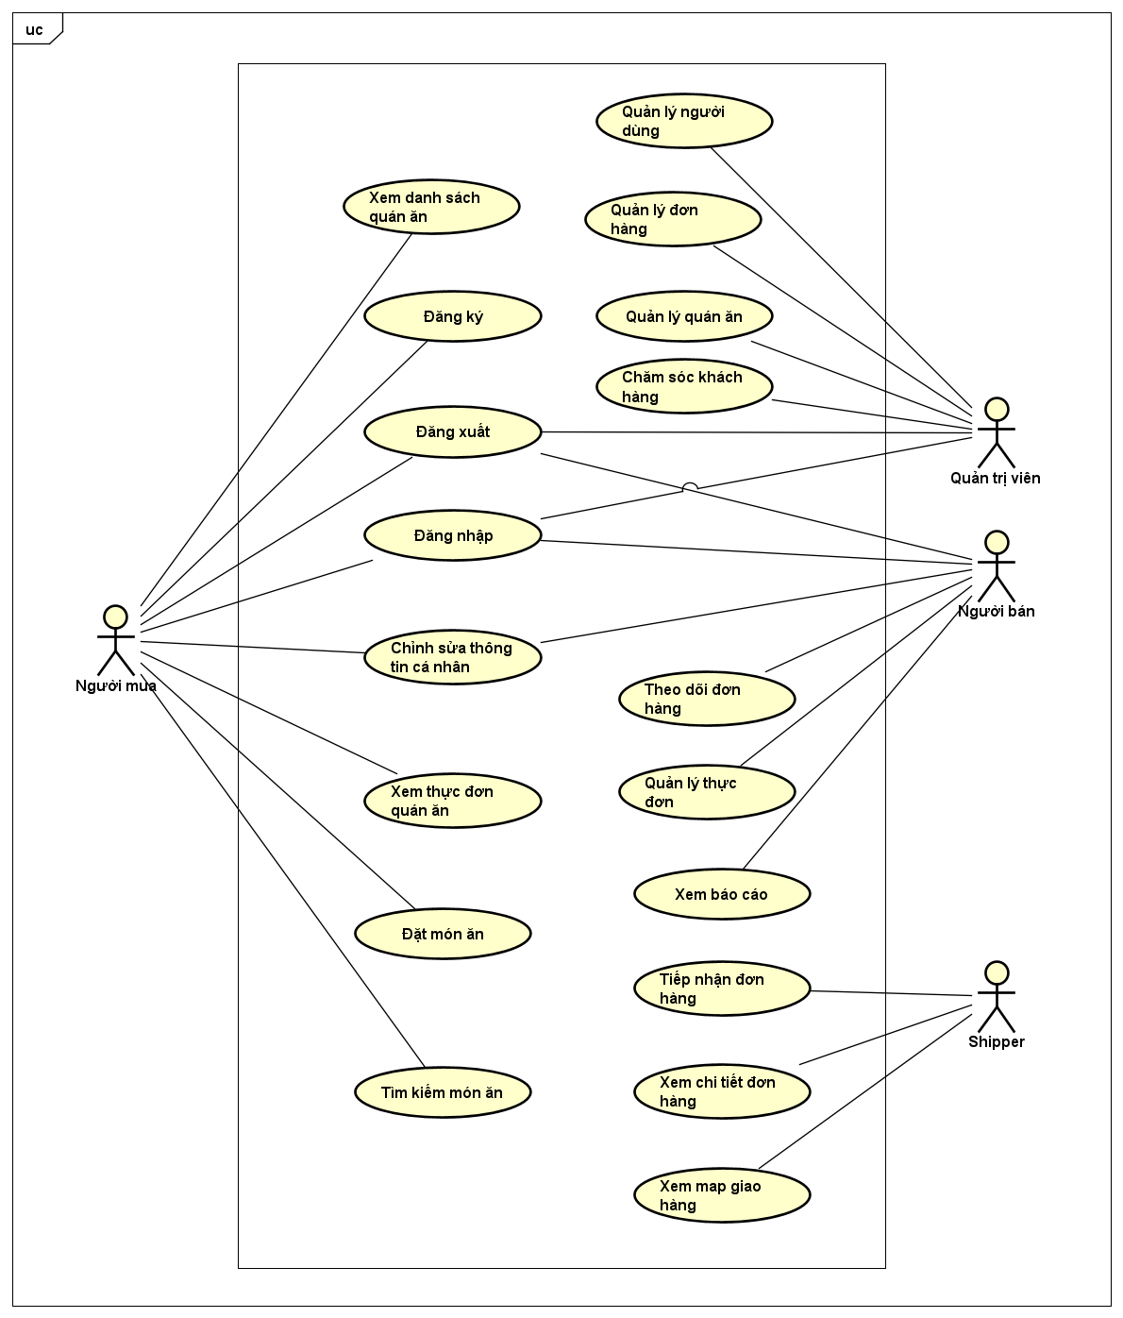

Hình Biểu đồ tổng quan

Hệ thống gồm có 4 tác nhân là người mua, người bán, shipper, quản trị viên.

Người mua cần đăng nhập để vào ứng dụng. Khi đăng nhập xong người mua có thể đặt đồ ăn bằng các tìm kiếm đồ ăn, chọn cửa hàng yêu thích, xem đồ ăn , đánh giá và nêu cảm nhận về món ăn đó. Người mua cũng có thể sửa thông tin của mình qua ứng dụng khi vào mục tài khoản.

Người bán sẽ có chức năng theo dõi đơn hàng , quản lý thực đơn, xem báo cáo giúp cho người bán biết được công việc doanh thu và lợi nhuận.

Shipper có chức năng tiếp nhận đơn hàng và xác nhận nhận đơn. Để giao đơn hàng, hệ thống hỗ trợ bản đồ để giúp shipper giao hàng đến người mua một cách dễ dàng.

Quản trị viên sẽ có chức năng quản lý người dùng, quản lý đơn hàng, quản lý quán ăn và chăm sóc khách hàng.

### Biểu đồ usecase phân rã chức năng Theo dõi đơn hàng

Usecase Theo dõi đơn hàng được thực hiện bởi người bán, bao gồm xem đơn hàng, cập nhật tình trạng đơn hàng và tìm kiếm đơn hàng. Chi tiết usecase được miêu tả qua Hình

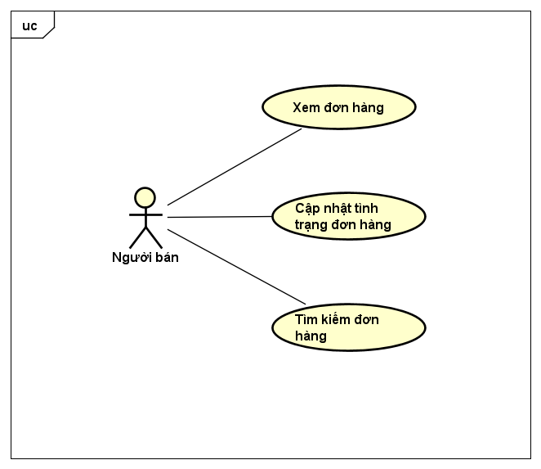

Hình Biểu đồ usecase phân rã “Theo dõi đơn hàng”

### Biểu đồ usecase phân rã chức năng Quản lý thực đơn

Usecase Quản lý thực đơn được thực hiện bởi người bán, bao gồm xem thực đơn, thêm thực đơn, chỉnh sửa thực đơn và xóa thực đơn. Chi tiết usecase được miêu tả qua Hình

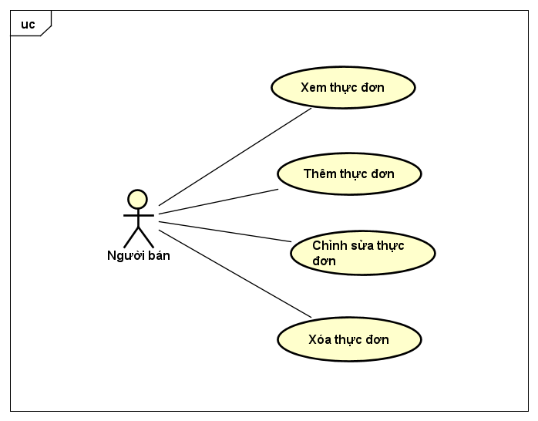

Hình Biểu đồ usecase phân rã “Quản lý thực đơn”

### Biểu đồ usecase phân rã chức năng Quản lý người dùng

Usecase Quản lý người dùng được thực hiện bởi quản trị viên, bao gồm thêm người dùng, sửa thông tin người dùng, xóa người dùng, tìm kiếm và xem danh sách người dùng. Chi tiết usecase được miêu tả qua Hình

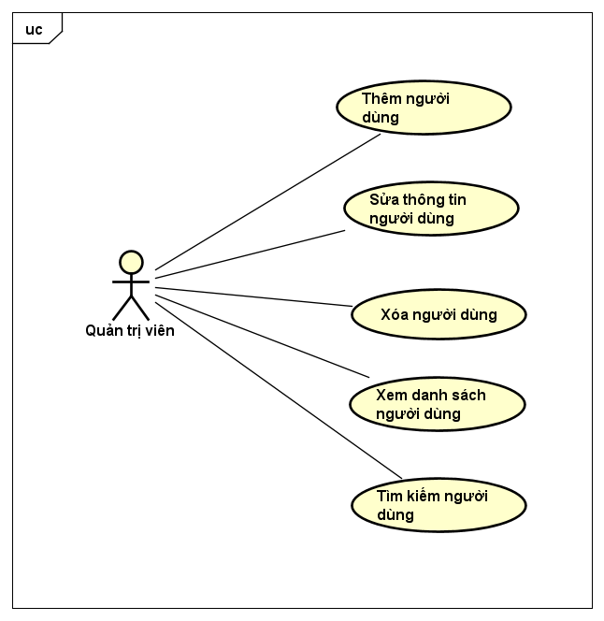

Hình Biểu đồ usecase phân rã “Quản lý người dùng”

### Biểu đồ usecase phân rã chức năng Quản lý quán ăn

Usecase Quản lý quán ăn được thực hiện bởi quản trị viên, bao gồm thêm quán ăn, sửa thông tin quán ăn, xóa quán ăn, tìm kiếm và xem danh sách quán ăn. Chi tiết usecase được miêu tả qua Hình

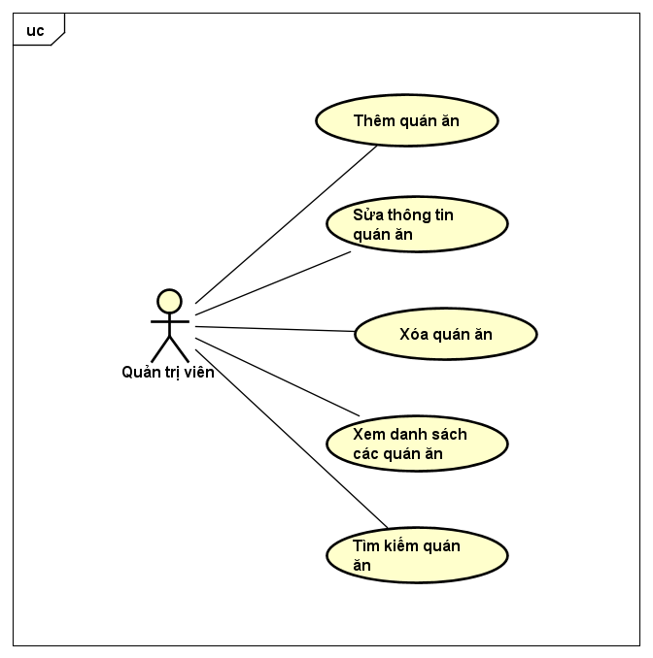

Hình Biểu đồ usecase phân rã “Quản lý quán ăn”

### Biểu đồ usecase phân rã chức năng Quản lý đơn hàng

Usecase Quản lý đơn hàng được thực hiện bởi quản trị viên, bao gồm tạo đơn hàng, sửa đơn hàng, xem danh sách các đơn hàng và xóa đơn hàng. Chi tiết usecase được miêu tả qua Hình

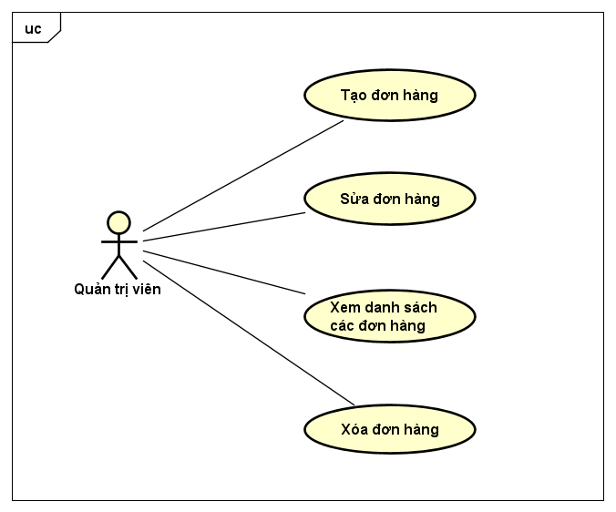

Hình Biểu đồ phân rã usecase “Quản lý đơn hàng”

### Quy trình nghiệp vụ

**Hình 7** mô tả quy trình nghiệp vụ của chức năng đặt hàng. Khách hàng sau khi đăng nhập vào ứng dụng có thể tìm kiếm món ăn trong danh sách các món có trong hệ thống cửa hàng. Khi đã chọn được quán, khách chọn món để thêm vào giỏ hàng. Sau khi hoàn tất, khách hàng ấn đặt hàng, hệ thống chuyển đến trang thanh toán. Khách hàng ấn thanh toán để hoàn thành việc đặt hàng. Đơn hàng đặt thành công sẽ hiện ở trang đơn hàng của tôi. Khách hàng có thể xem chi tiết đơn hàng sau khi đã đặt hàng.

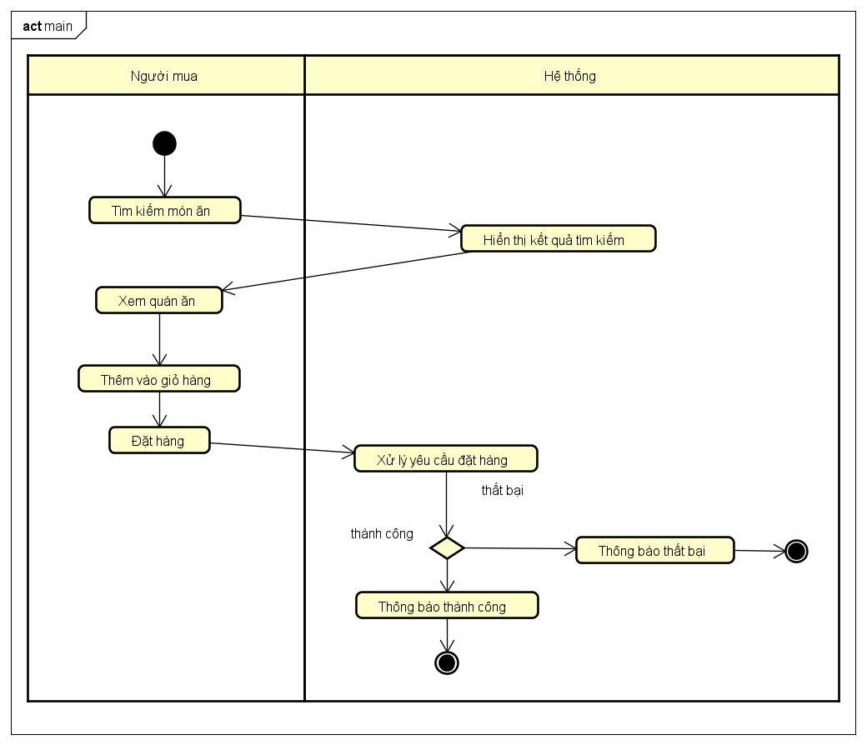

Hình Quy trình nghiệp vụ đặt hàng

## Đặc tả chức năng

### Đặc tả use case Tìm kiếm món ăn

|  |  |  |  |
| --- | --- | --- | --- |
| **Mã Use case** | UC001 | **Tên Use case** | Tìm kiếm món ăn |
| **Tác nhân** | Người mua | | |
| **Tiền điều kiện** | Không | | |
| **Luồng sự kiện chính**  **(Thành công)** | |  |  |  | | --- | --- | --- | | **STT** | **Thực hiện bởi** | **Hành động** | |  | Người mua | Nhập món ăn muốn tìm vào ô tìm kiếm | |  | Hệ thống | Xử lý thông tin và trả về kết quả tìm kiếm | |  | Hệ thống | Hiển thị thông tin và kết quả tìm kiếm | | | |
| **Luồng sự kiện thay thế** | |  |  |  | | --- | --- | --- | | **STT** | **Thực hiện bởi** | **Hành động** | | 3a | Hệ thống | Thông báo lỗi trong quá trình tìm kiếm | | | |
| **Hậu điều kiện** | Không | | |

### Đặc tả use case Đặt hàng

|  |  |  |  |
| --- | --- | --- | --- |
| **Mã Use case** | UC002 | **Tên Use case** | Đặt hàng |
| **Tác nhân** | Người mua | | |
| **Tiền điều kiện** | Người mua đã tạo giỏ hàng | | |
| **Luồng sự kiện chính**  **(Thành công)** | |  |  |  | | --- | --- | --- | | **STT** | **Thực hiện bởi** | **Hành động** | |  | Khách | Ấn nút đặt hàng. | |  | Hệ thống | Chuyển thông tin hàng sang màn hình đặt hàng | |  | Khách | Kiểm tra đơn hàng, tiền, số lượng hàng và chọn thanh toán | | 4. | Hệ thống | Chuyển sang màn thanh toán | | 5. | Người mua | Kiểm tra thông tin | | 6. | Hệ thống | Thông báo đặt hàng thành công | | | |
| **Luồng sự kiện thay thế** | |  |  |  | | --- | --- | --- | | **STT** | **Thực hiện bởi** | **Hành động** | | 6a. | Hệ thống | Thông báo lỗi quá trình đặt hàng | | | |

### Đặc tả use case Xem lịch sử đặt hàng

|  |  |  |  |
| --- | --- | --- | --- |
| **Mã Use case** | UC003 | **Tên Use case** | Xem lịch sử đặt hàng |
| **Tác nhân** | Người mua | | |
| **Tiền điều kiện** | Không | | |
| **Luồng sự kiện chính**  **(Thành công)** | |  |  |  | | --- | --- | --- | | **STT** | **Thực hiện bởi** | **Hành động** | | 1. | Người mua | Chọn vào mục lịch sử | | 2. | Hệ thống | Chuyển sang màn lịch sử cho khách hàng | | 3. | Hệ thống | Hiện thị đơn hàng đã đặt cho khách hàng | | 4. | Người mua | Chọn vào đơn hàng muốn xem lại | | 5. | Hệ thống | Trả về thông tin đơn hàng muốn xem | | | |
| **Luồng sự kiện thay thế** | Không | | |

### Đặc tả use case Chỉnh sửa đơn hàng

|  |  |  |  |
| --- | --- | --- | --- |
| **Mã Use case** | UC004 | **Tên Use case** | Chỉnh sửa đơn hàng |
| **Tác nhân** | Người bán | | |
| **Tiền điều kiện** | Không | | |
| **Luồng sự kiện chính**  **(Thành công)** | |  |  |  | | --- | --- | --- | | **STT** | **Thực hiện bởi** | **Hành động** | | 1. | Người bán | Chọn xem chi tiết đơn hàng | | 2. | Hệ thống | Chuyển sang màn chi tiết đơn hàng | | 3. | Người bán | Ấn chọn trạng thái đơn hàng là xác nhận đơn | | 4. | Người bán | Ấn nút cập nhật đơn hàng | | 5. | Hệ thống | Thông báo cập nhật thành công | | | |
| **Luồng sự kiện thay thế** | |  |  |  | | --- | --- | --- | | **STT** | **Thực hiện bởi** | **Hành động** | | 5a. | Hệ thống | Thông báo lỗi không sửa được đơn hàng | | | |

### Đặc tả use case Chỉnh sửa thông tin cá nhân

|  |  |  |  |
| --- | --- | --- | --- |
| **Mã Use case** | UC005 | **Tên Use case** | Chỉnh sửa thông tin cá nhân |
| **Tác nhân** | Người mua | | |
| **Tiền điều kiện** | Không | | |
| **Luồng sự kiện chính**  **(Thành công)** | |  |  |  | | --- | --- | --- | | **STT** | **Thực hiện bởi** | **Hành động** | | 1. | Người mua | Chọn vào mục thông tin cá nhân | | 2. | Hệ thống | Chuyển sang màn thông tin cá nhân | | 3. | Người mua | Nhập các thông tin thay đổi | | 4. | Người mua | Ấn xác nhận thay đổi | | 5. | Hệ thống | Xử lý và trả về thông báo thay đổi thông tin thành công | | | |
| **Luồng sự kiện thay thế** | |  |  |  | | --- | --- | --- | | **STT** | **Thực hiện bởi** | **Hành động** | | 5a. | Hệ thống | Thông báo lỗi không sửa được thông tin cá nhân | | | |

## Yêu cầu phi chức năng

* Khả năng mở rộng
* Khả năng tương tác người dùng
* Bảo mật thông tin người dùng
* Giao diện đẹp, đơn giản và thân thiện với người dùng.
* Thông báo sau khi thực hiện các theo tác phải rõ ràng, phân biệt giữa các tính năng.
* Đảm bảo tính dễ học và dễ sử dụng cho người mới bắt đầu.

# Công nghệ sử dụng

## Ngôn ngữ JavaScript

JavaScript, hay thường được gọi tắt là JS, cùng với HTML và CSS là bộ ba tạo nên hệ thống các trang website. Nếu như HTML là bộ xương sống, CSS phủ lên lớp áo màu sắc thì JS sẽ chịu trách nhiệm cho các chuyển động tương tác với người dùng khi sử dụng website.

Là một ngôn ngữ có cú pháp rành mạch, đơn giản và dễ học, JS đang là ngôn ngữ lập trình phổ biến hơn bao giờ hết. Các trình duyệt hiện đại đều hỗ trợ JS, giúp cho việc trải nghiệm tương tác của người dùng khi sử dụng website trở nên sinh động và đa dạng hơn, đồng thời, nếu thao tác được xử lý ở phía máy khách hàng thì sẽ giảm thiểu lượng truy cập phải xử lý cho máy chủ. Ngoài ra, với khả năng tương tác và mở rộng cao, JS có thể được “nhúng” vào các website khác nhau thông qua các extension (tiện ích mở rộng), góp phần làm đơn giản hóa thao tác sử dụng các chức năng website.

Với ưu điểm chỉ dịch một lần, nhưng có thể chạy nhiều tiến trình song song, JS sẽ có thời gian biên dịch mã nguồn ngắn hơn so với các ngôn ngữ lập trình truyền thống như là Java, .NET hay PHP. Không những vậy, JS còn được sử dụng trên các máy chủ sử dụng platform NodeJS, giúp việc đồng bộ ngôn ngữ giữa máy chủ và máy khách hàng trở nên dễ dàng hơn.

Lựa chọn JS làm ngôn ngữ chủ yếu xây dựng ứng dụng giao đồ ăn đảm bảo hiệu quả cao nhất cũng như tính dễ mở rộng, dễ quản lý và tái sử dụng mã nguồn trong tương lai sắp tới

## React Native

React Native là một Framework được các chuyên gia của facebook phát triển, nó xuất phát từ nhu cầu cần phát triển những ứng dụng, cũng như chức năng … có thể chạy được trên cả 2 nền tảng hệ điều hành Android và iOS một cách mượt mà nhất có thể.

Và một mục đích chính nữa là để giải quyết bài toán về hiệu năng của Hybrid, cũng như chi phí để phát triển ứng dụng trong dài hạn.

Với React Native thì các lập trình viên có thể build ra được những ứng dụng đa nền tảng (multi-platform) chứ không chỉ đơn thuần là ứng dụng dành riêng cho iOS hay Android, không phải là một Mobile Web app, không phải là HTML5 app và cũng không phải là một Hybrid app.

Trước kia, để ứng dụng có thể chạy được trên 2 nền tảng thì lập trình viên phải viết ra hai bộ code riêng biệt cho mỗi hệ điều hành tương ứng, nhưng với React Native thì điều này không còn cần thiết nữa.

Facebook đã chính thức tung ra phiên bản cho người dùng là các lập trình viên (dev) trên toàn thế giới để họ chung tay phát triển.

Với React Native, lập trình viên có thể sử dụng JavaScript (hoặc có thể kết hợp với code native như Swift, Java) để tạo ra những ứng dụng chạy được trên cả Android và iOS mà không cần phải thiết kế riêng lẻ nữa.

Ưu điểm:

* Khi sử dụng react native thì sẽ ít phải sử dụng native code hơn.
* Ta có thể phát triển ứng dụng nhanh chóng hơn.
* Tiết kiệm nhiều chi phí và nhân lực cho các doanh nghiệp.
* Khả năng tái tạo code cao lên tới ( 75% - 80% ).
* Duy trì ít code hơn, ít bugs hơn.
* Tận dụng nguồn nhân lực tốt hơn.
* Có cộng đồng người sử dụng rộng rãi dễ dàng tìm được sự giúp đỡ khi gặp phải bugs.
* Khi làm thì không cần trang bị quá nhiều kiến thức nền.
* Trải nghiệm người dùng rất tốt

Nhược điểm:

* React native chỉ hỗ trợ cho 2 nền tảng ios và android.
* Hiệu năng sẽ bị giảm đi thấp hơn so với ứng dụng thuần native code.
* Bảo mật của úng dụng không cao.
* Có một số thư viện thư mục cần phải trả phí mới được trải nghiệm sử dụng.
* Khả năng tùy biến không thực sự tốt va nhanh nhạy với một vài module.

## Firebase

Firebase là nền tảng được xây dựng, cung cấp bởi Google, hoạt động trên nền tảng Cloud nhằm hỗ trợ phát triển các ứng dụng trên web và di động dựa trên nguyên tắc đơn giản hóa thao tác lập trình. Các CSDL có sẵn mang đến khả năng code nhanh chóng, thuận tiện hơn. Dưới sự hỗ trợ của nền tảng này, lập trình viên hoàn toàn không cần để tâm đến backend hay server mà có cơ hội tập trung chủ yếu vào việc phát triển ứng dụng. Nền tảng này hướng đến đối tượng chủ yếu là di động, được biết đến như một backend as a service.

Firebase được sử dụng rộng rãi không phải điều ngẫu nhiên, bởi nó sở hữu rất nhiều ưu điểm tuyệt vời. Cụ thể là:

* Tốc độ cao: Firebase hỗ trợ phát triển ứng dụng với tốc độ nhanh chóng, giảm bớt thời gian phát triển và tiếp thị ứng dụng.
* Đơn giản, dễ dàng trong sử dụng: Người dùng có thể tạo tài khoản Firebase bằng tài khoản Google và cũng như sử dụng nền tảng này trong phát triển ứng dụng một cách dễ dàng.
* Một nền tảng, đa dịch vụ: Firebase cung cấp đầy đủ các dịch vụ hỗ trợ phát triển web, bạn có thể chọn database Firestore hoặc Realtime theo ý muốn.
* Là một phần của Google: Firebase đã được mua lại và hiện tại đang là một phần của Google. Nó khai thác triệt để sức mạnh và các dịch vụ sẵn có của Google.
* Tập trung phát triển chủ yếu về giao diện người dùng: Firebase cho phép lập trình viên tập trung chủ yếu vào phát triển phần giao diện người dùng nhờ kho Backend mẫu phong phú đa dạng.
* Không có máy chủ: Điều này giúp Firebase có khả năng tối ưu hóa về hiệu suất làm việc thông qua mở rộng cụm database.
* Học máy: Firebase cung cấp thư viện học máy cho lập trình viên, hỗ trợ tối đa cho việc phát triển ứng dụng
* Tạo ra lưu lượng truy cập: Với khả năng hỗ trợ tạo lập các chỉ mục, Firebase giúp nâng cao thứ hạng của ứng dụng trên bảng xếp hạng Google, từ đó tăng lượt traffic.
* Theo dõi lỗi: Firebase là công cụ phát triển, khắc phục lỗi tuyệt vời.
* Sao lưu: Firebase sao lưu thường xuyên, giúp đảm bảo tính sẵn có và bảo mật thông tin cho dữ liệu

Tuy nhiên, Firebase vẫn có nhược điểm như sau:

* Không phải mã nguồn mở
* Chỉ hoạt động trên CSDL NoSQL
* Lập trình viên không được truy cập mã nguồn
* Truy vấn chậm
* Phạm vi hoạt động bị hạn chế ở một vài quốc gia
* Một vài dịch vụ cần trả phí, chi phí dành cho Firebase tương đối lớn và không ổn định
* Thiếu Dedicated Servers và cả hợp đồng doanh nghiệp
* Không cung cấp API GraphQL
* Chỉ có thể chạy trên Google Cloud
* Thiếu Dedicated Servers và cả hợp đồng doanh nghiệp

# Phát triển và triển khai ứng dụng

## Thiết kế kiến trúc

### Lựa chọn state management

Redux là 1 thư viện Javascript để quản lý state của ứng dụng, thường được sử dụng với JavaScript framework như React. Cơ chế hoạt động của nó được tóm gọn trong 1 sơ đồ đơn giản:

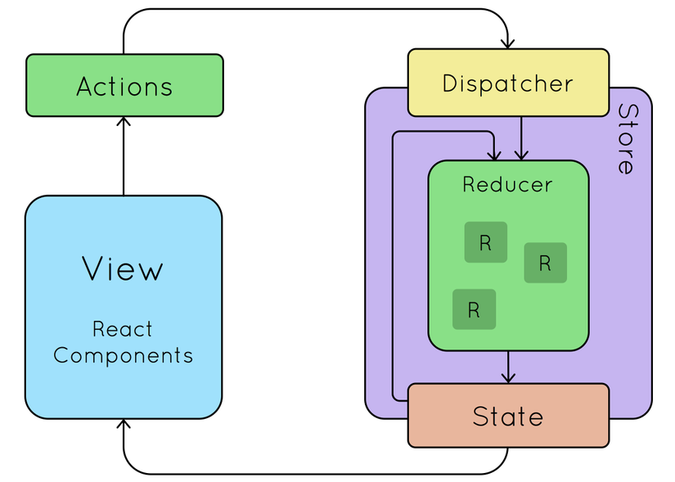

Hình Mô hình quản lý state trong react

Redux sẽ hoạt động dựa vào 3 thành phần cơ bản là: Actions, Reducers và Store.

Actions đơn giản là các events. Chúng là cách mà chúng ta send data từ app đến Redux store. Những data này có thể là từ sự tương tác của user vs app, API calls hoặc cũng có thể là từ form submission.

Reducers là các function nguyên thủy chúng lấy state hiện tại của app, thực hiện một action và trả về một state mới. Những states này được lưu như những objects và chúng định rõ cách state của một ứng dụng thay đổi trong việc phản hồi một action được gửi đến store.

Store lưu trạng thái ứng dụng và nó là duy nhất trong bất kỳ một ứng dụng Redux nào. Bạn có thể access các state được lưu, update state, và đăng ký or hủy đăng ký các listeners thông qua helper methods.

Redux được xây dựng dựa trên 3 nguyên lý như sau:

* Trạng thái (state) của toàn bộ ứng dụng được lưu trong trong 1 store duy nhất là 1 Object mô hình tree.
* Chỉ có 1 cách duy nhất để thay đổi trạng thái (state) đó là tạo ra một action (là 1 object mô tả những gì xảy ra)
* Sử dụng hàm thuần túy để thay đổi. Với mục đích chỉ ra cách State được biến đổi từ Action. Vì thế, chúng ta cần sử dụng các pure function gọi là Reducer.

### Thiết kế tổng quan

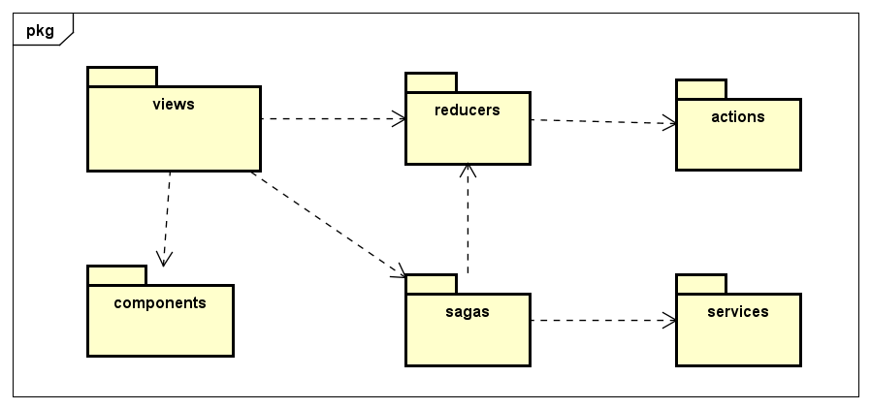

Hình Biểu đồ phụ thuộc gói

Sự phụ thuộc gói của ứng dụng được thể hiện qua Hình 9, trong đó:

* Gói views: là nơi lưu trữ các template để hiện thị dữ liệu. Dữ liệu hiển thị được nhận từ API hoặc nhận trực tiếp từ các controller.
* Gói components: là nơi chứa các component view, có khả năng tái sử dụng
* Gói sagas: là nơi chứa các hàm saga có chức năng nhận các action và xử lý trước khi vào store của redux
* Gói reducers: là nơi chứa các function nguyên thủy chúng lấy state hiện tại của app, thực hiện một action và trả về một state mới. Những states này được lưu như những objects và chúng định rõ cách state của một ứng dụng thay đổi trong việc phản hồi một action được gửi đến store.
* Gói actions: là nơi chứa các events. Chúng là cách mà chúng ta send data từ app đến Redux store. Những data này có thể là từ sự tương tác của user vs app, API calls hoặc cũng có thể là từ form submission.
* Gói services: là nơi chứa các hàm để tương tác với firebase.

### Thiết kế chi tiết gói

Hình 2 thể hiện thiết kế chi tiết gói cho nghiệp vụ đặt hàng. Có 3 gói là views, service, model, trong đó views là package chứa các lớp bao có chức năng tương tác với người dùng như: màn quán ăn, màn thanh toán, màn lịch sử đơn hàng,…; service là package chứa các lớp điều khiển có chức năng nhận yêu cầu của lớp bao và tương tác với firebase; model là package chứa các lớp thực thể tương ứng với các collections trong firebase.

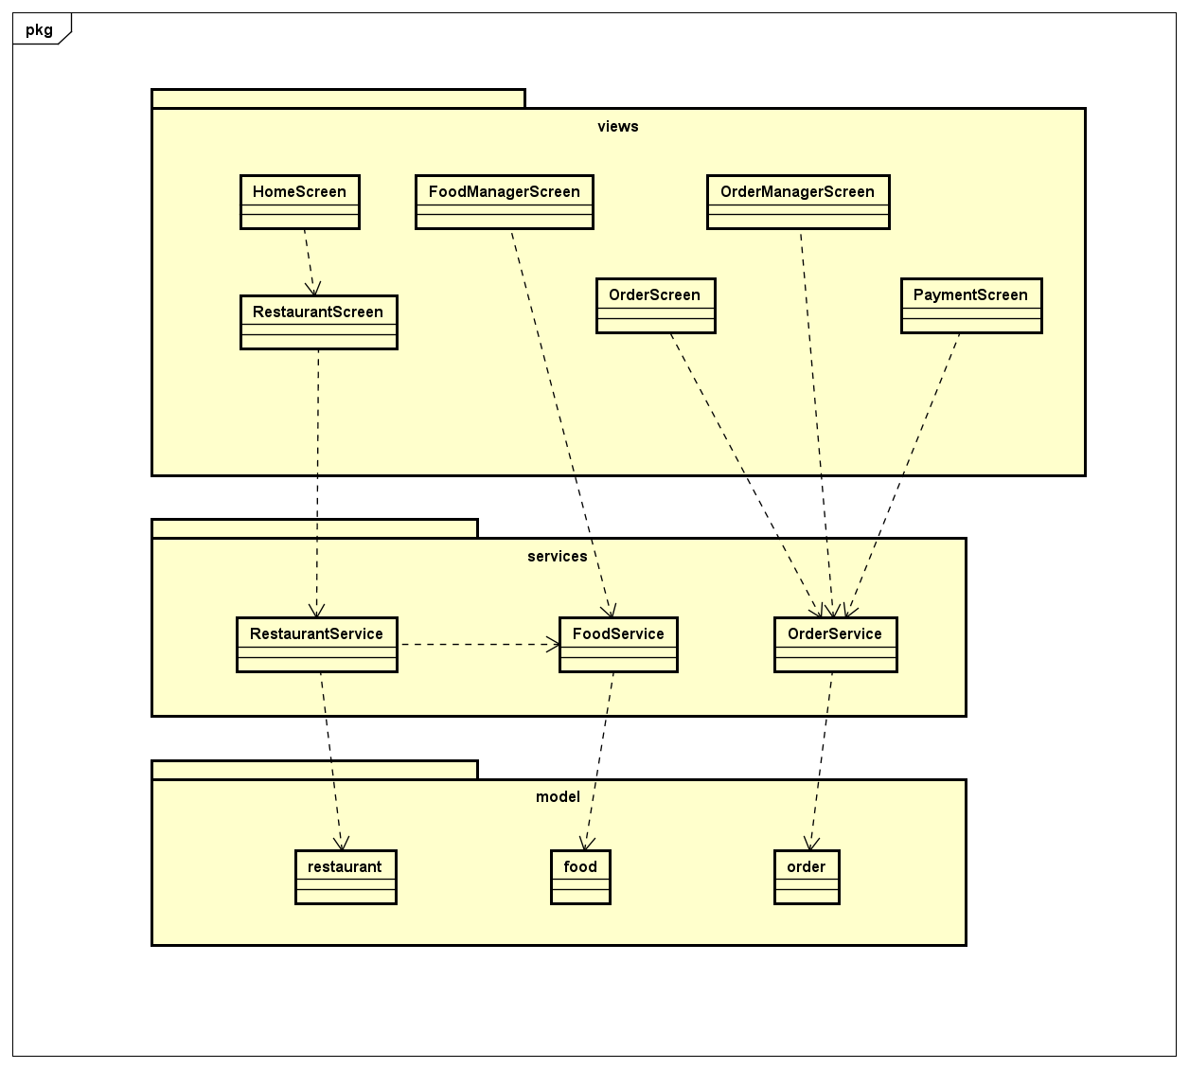

Hình Thiết kế gói

## Thiết kế chi tiết

### Thiết kế giao diện

Sau đây là các hình vẽ thiết kế một số chức năng chính trong ứng dụng giao đồ ăn.

Hình 11 mô tả thiết kế giao diện trang chủ chứa danh sách các quán ăn.

Hình Thiết kế giao diện trang chủ

Hình 12 mô tả thiết kế giao diện chi tiết quán ăn

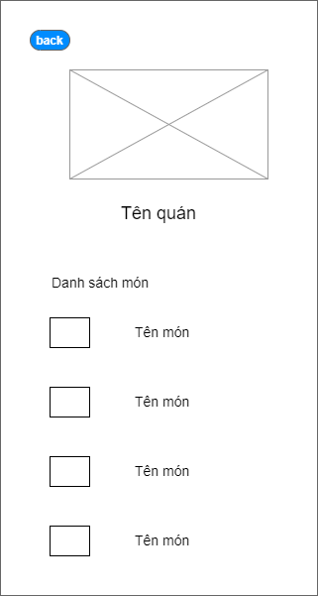

Hình Thiết kế giao diện chi tiết quán ăn

Hình 13 mô tả thiết kế giao diện thanh toán – mô tả…

Hình Thiết kế giao diện thanh toán

### Thiết kế lớp

Hình 11 mô tả các lớp chính tham gia chức năng đặt hàng

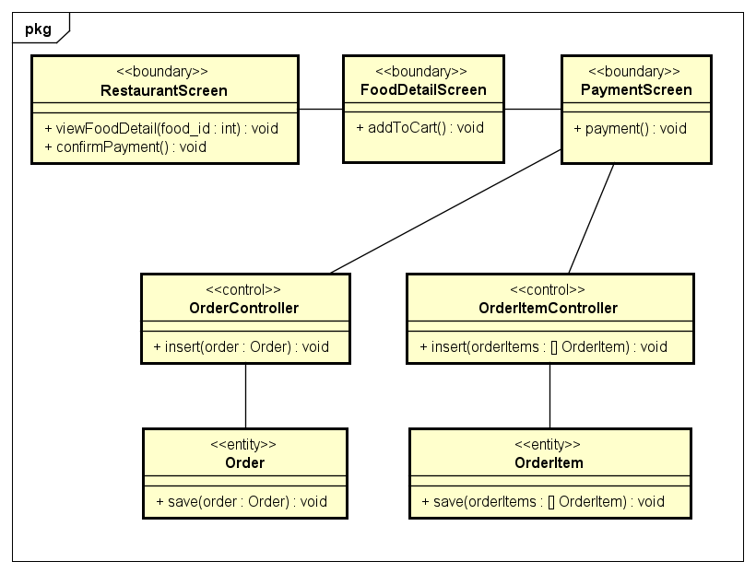

Hình Thiết kế các lớp chính tham gia chức năng đặt hàng

Hình 12 mô tả biểu đồ trình tự các lớp tham gia chức năng đặt hàng

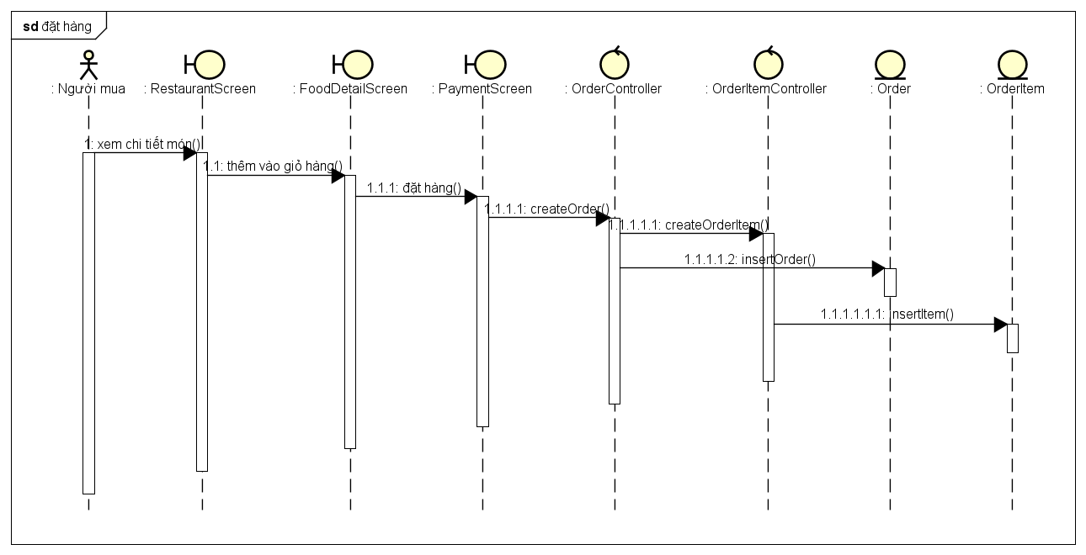

Hình Biểu đồ trình tự usecase “Đặt hàng”

Hình 13 mô tả biểu đồ trình tự các lớp tham gia chức năng chỉnh sửa đơn hàng

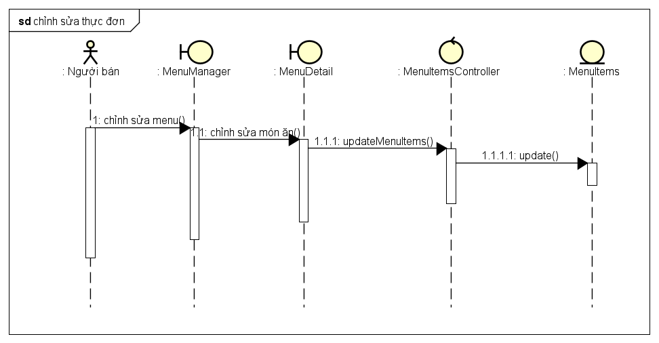

Hình Biểu đồ trình tự usecase “Chỉnh sửa thực đơn”

Hình 14 mô tả biểu đồ trình tự các lớp tham gia chức năng xác nhận đặt hàng

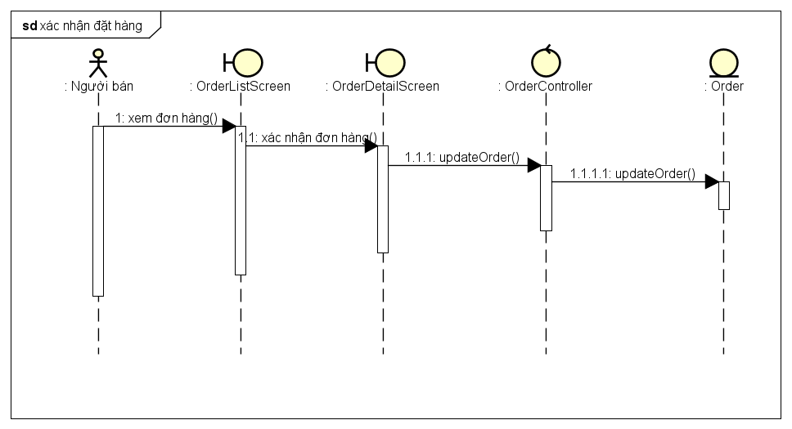

Hình Biểu đồ trình tự usecase “Xác nhận đặt hàng”

### Thiết kế cơ sở dữ liệu

Thiết kế cơ sở dữ liệu cho hệ thống giao đồ ăn được thể hiện ở Hình 19.

Chi tiết thiết kế các bảng như sau: (tổng số 8 bảng)

* Bảng users: lưu trữ các thông tin của người sử dụng, bao gồm id, name, email, password, phone, image, address_id, role( xác định là người mua hay người bán).
* Bảng addresses: lưu trữ các thông tin của địa chỉ, bao gồm id, city, district, street.
* Bảng restaurants: lưu trữ các thông tin của nhà hàng, bao gồm id, name, image, address_id, category_id.
* Bảng categories: lưu trữ các danh mục nhà hàng, bao gồm id, name, image.
* Bảng menus: lưu trữ các thông tin của thực đơn, bao gồm id, name, restaurant_id.
* Bảng menuItems: lưu trữ các thông tin của món ăn, bao gồm id, name, image, price, menu_id.
* Bảng orders: lưu trữ các thông tin của đơn hàng, bao gồm id, user_id, restaurant_id, price, status.
* Bảng orderItems: lưu trữ các thông tin của chi tiết đơn hàng, bao gồm id, order_id, menuItem_id, quantity.

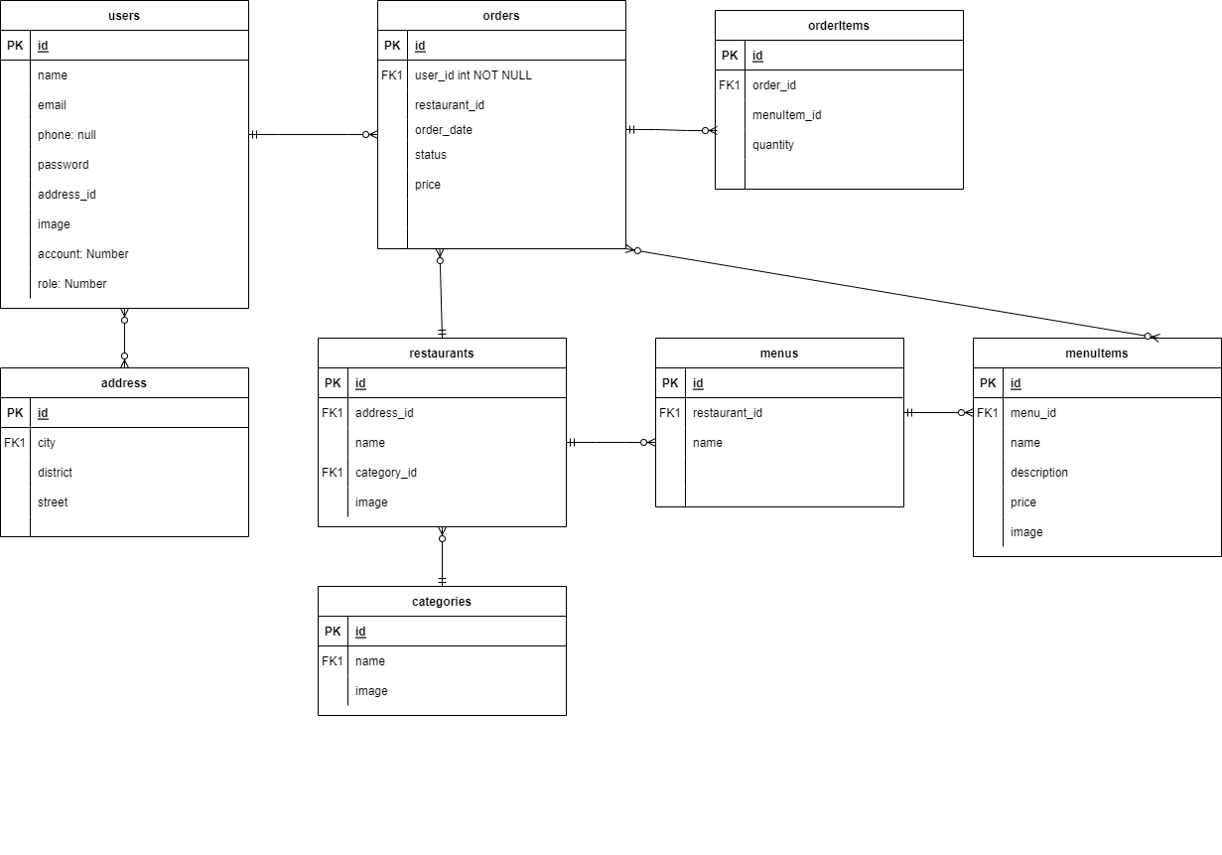

Hình Thiết kế cơ sở dữ liệu cho hệ thống giao đồ ăn

Từ biểu đồ thực thể liên kết, em đã thiết kế cơ sở dữ liệu phi quan hệ NoSQL sử dụng Cloud Firestore như **Hình 14**. Cơ sở dữ liệu gồm có 8 collections đó là users, addresses, categories, restaurants, menus, menuItems, orders, orderItems. Chi tiết của các trường trong các collections em sẽ trình bày cụ thể ở **Bảng 15**.

**Bảng 15** Thiết kế chi tiết cơ sở dữ liệu của ứng dụng giao đồ ăn

|  |  |  |  |
| --- | --- | --- | --- |
| **Collection** | **Tên trường** | **Kiểu dữ liệu** | **Ý nghĩa** |
| users | id | String | ID của ứng dụng quản lý chứa khách hàng. |
| name | String | Loại khách hàng (Anonymous, Facebook, Zalo, Viber,  Telegram). |
| email | String | Thông tin chung của khách hàng (fullname, dateOfBirth, gender, avatar, gender). |
|  | password | String |  |
|  | image | String |  |
|  | role | Number |  |

|  |  |  |  |
| --- | --- | --- | --- |
| **Collection** | **Tên trường** | **Kiểu dữ liệu** | **Ý nghĩa** |
| addresses | id | String | ID của ứng dụng quản lý chứa khách hàng. |
| city | String | Loại khách hàng (Anonymous, Facebook, Zalo, Viber,  Telegram). |
| district | String | Thông tin chung của khách hàng (fullname, dateOfBirth, gender, avatar, gender). |
|  | street | String |  |

|  |  |  |  |
| --- | --- | --- | --- |
| **Collection** | **Tên trường** | **Kiểu dữ liệu** | **Ý nghĩa** |
| categories | id | String | ID của ứng dụng quản lý chứa khách hàng. |
| name | String | Loại khách hàng (Anonymous, Facebook, Zalo, Viber,  Telegram). |
| title | String | Thông tin chung của khách hàng (fullname, dateOfBirth, gender, avatar, gender). |
|  | image | String |  |

|  |  |  |  |
| --- | --- | --- | --- |
| **Collection** | **Tên trường** | **Kiểu dữ liệu** | **Ý nghĩa** |
| restaurants | id | String | ID của ứng dụng quản lý chứa khách hàng. |
| address_id | String | Loại khách hàng (Anonymous, Facebook, Zalo, Viber,  Telegram). |
| category_id | String | Thông tin chung của khách hàng (fullname, dateOfBirth, gender, avatar, gender). |
|  | image | String |  |
|  | name |  |  |
|  | user_id |  |  |

|  |  |  |  |
| --- | --- | --- | --- |
| **Collection** | **Tên trường** | **Kiểu dữ liệu** | **Ý nghĩa** |
| menus | id | String | ID của ứng dụng quản lý chứa khách hàng. |
| restaurant_id | String | Loại khách hàng (Anonymous, Facebook, Zalo, Viber,  Telegram). |
| name | String | Thông tin chung của khách hàng (fullname, dateOfBirth, gender, avatar, gender). |

|  |  |  |  |
| --- | --- | --- | --- |
| **Collection** | **Tên trường** | **Kiểu dữ liệu** | **Ý nghĩa** |
| menuItems | id | String | ID của ứng dụng quản lý chứa khách hàng. |
| menu_id | String | Loại khách hàng (Anonymous, Facebook, Zalo, Viber,  Telegram). |
| name | String | Thông tin chung của khách hàng (fullname, dateOfBirth, gender, avatar, gender). |
|  | image | String |  |
|  | price | Number |  |

|  |  |  |  |
| --- | --- | --- | --- |
| **Collection** | **Tên trường** | **Kiểu dữ liệu** | **Ý nghĩa** |
| orders | id | String | ID của ứng dụng quản lý chứa khách hàng. |
| user_id | String | Loại khách hàng (Anonymous, Facebook, Zalo, Viber,  Telegram). |
| restaurant_id | String | Thông tin chung của khách hàng (fullname, dateOfBirth, gender, avatar, gender). |
|  | order_date | String |  |
|  | status | Number |  |
|  | price | Number |  |

|  |  |  |  |
| --- | --- | --- | --- |
| **Collection** | **Tên trường** | **Kiểu dữ liệu** | **Ý nghĩa** |
| orderItems | id | String | ID của ứng dụng quản lý chứa khách hàng. |
| menuItem_id | String | Loại khách hàng (Anonymous, Facebook, Zalo, Viber,  Telegram). |
| order_id | String | Thông tin chung của khách hàng (fullname, dateOfBirth, gender, avatar, gender). |
|  | quantity | String |  |

## Xây dựng ứng dụng

### Thư viện và công cụ sử dụng

Trong quá trình phát triển hệ thống, em đã sử dụng một số công cụ hỗ trợ được em liệt kê trong **Bảng 17**.

**Bảng 17** Danh sách thư viện và công cụ sử dụng

|  |  |  |
| --- | --- | --- |
| **Công cụ** | **Mục đích** | **Địa chỉ URL** |
| Visual Studio Code | IDE lập trình | <https://code.visualstudio.com/> |
| Javascript | Ngôn ngữ lập trình cho toàn bộ hệ thống | [https://developer.mozilla.org/en-US/docs/Web/JavaScript](https://developer.mozilla.org/en-US/docs/Web/JavaScript%20) |
| React Native | Thư viện lập trình giao diện phía frontend | <https://reactnative.dev/> |
| Firebase | Nền tảng cung cấp API do Google phát triển | <https://firebase.google.com/> |

Ngoài ra em còn sử dụng một số thư viện bên thứ 3 việc phát triển hệ thống được dễ dàng, tập trung tối đa vào phần nghiệp vụ. Các thư viện được em liệt kê ở **Bảng 18**.

**Bảng 18** Danh sách thư viện sử dụng trong ứng dụng giao đồ ăn

|  |  |  |
| --- | --- | --- |
| **Thư viện** | **Phiên bản** | **Mục đích** |
| Axios | 0.19.0 | Thư viện gửi HTTP request |
| redux | 4.1.2 | Thư viện quản lý state |
| React-redux | 7.2.8 | Kết nối React Component đến Redux store |
| react-native-firebase | 14.9.3 | Thư viện kết nối với SDK Firebase native cho cả iOS và Android |

### Kết quả đạt được

Ứng dụng xây dựng đáp ứng tính năng sử dụng cho 2 nhóm người dùng là người mua và người bán.

Người mua hàng có thể xem danh sách các quán ăn và tìm kiếm món ăn. Sau khi chọn được món ăn, khách hàng sẽ thêm vào giỏ hàng và tiến hành bước thanh toán. Đơn hàng được thanh toán thành công sẽ có trạng thái chờ xác nhận và người mua có thể xem lịch sử đơn hàng đã đặt.

Hệ thống cung cấp chức năng quản lý nhà hàng cho người bán. Họ có thể xem danh sách các đơn hàng của quán. Người bán cũng có chức năng được chỉnh sửa các món ăn trong quán đồng thời có thể xem thống kê doanh thu nhà hàng theo mốc thời gian cụ thể.

### Minh hoạ các chức năng chính

Hình 23 thể hiện giao diện của màn hình Xem chi tiết quán ăn cho người mua. Người mua sẽ chọn món rồi thêm vào giỏ hàng.

Hình 23 thể hiện giao diện của màn hình Đặt hàng cho người mua. Người mua sẽ tiến hành xác nhận đặt đơn hàng.

Hình 23 thể hiện giao diện của màn hình Xem lịch sử đơn hàng cho người mua. Người mua xem chi tiết đơn đã đặt và có thể hủy đơn hàng nếu đơn hàng vẫn ở trạng thái chờ xác nhận

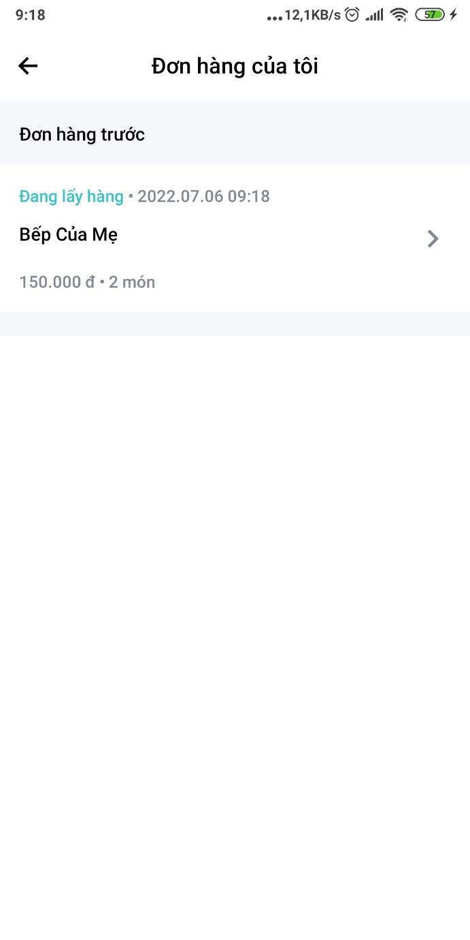

Hình 23 thể hiện giao diện của màn hình Theo dõi đơn hàng cho người bán. Người bán xem chi tiết đơn mà khách đã đặt và có thể ấn xác nhận đơn hàng.

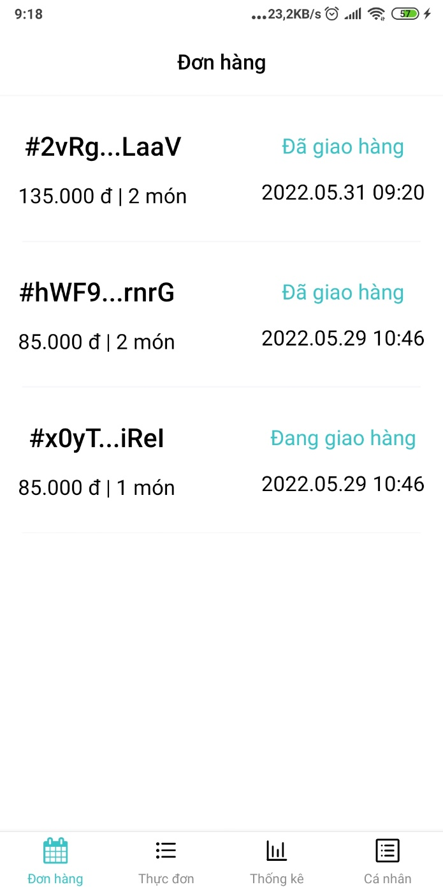

Hình 23 thể hiện giao diện của màn hình Quản lý món ăn cho người bán. Người bán có thể chỉnh sửa thực đơn, chỉnh sửa món ăn hoặc thêm mới món ăn.

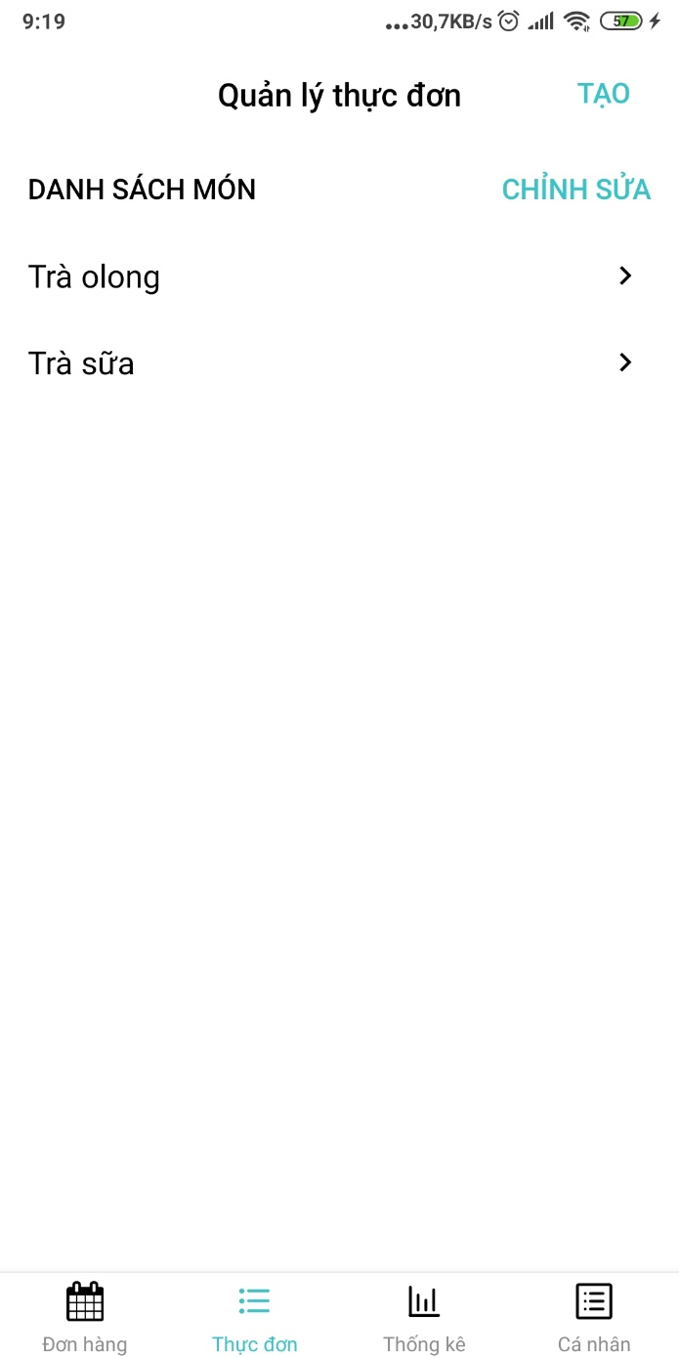

## Kiểm thử và triển khai

Bảng 12 mô tả một số test case tiêu biểu được kiểm tra bởi kỹ thuật Black-box testing.

|  |  |  |  |  |  |
| --- | --- | --- | --- | --- | --- |
| **STT** | **Mục đích** | **Quy trình** | | **Kết quả thực tế** | **Đánh giá** |
| **Đầu vào** | **Đầu ra mong muốn** |
| **Tìm kiếm món ăn** | | | | | |
| **1** | Kiểm tra từ khóa không rỗng | Người dùng không nhập từ khóa | Hệ thống không trả về danh sách kết quả | Hệ thống không trả về danh sách kết quả | Đạt |
| **2** | Gửi yêu cầu tìm kiếm món ăn | Người dùng nhập từ khóa | Hệ thống trả về danh sách kết quả theo từ khóa người dùng nhập | Hệ thống trả về danh sách kết quả theo từ khóa người dùng nhập | Đạt |
| **Đặt hàng** | | | | | |
| **1** | Kiểm tra chức năng thêm vào giỏ hàng | Người dùng chọn món, số lượng rồi ấn thêm vào giỏ hàng | Hiển thị trạng thái của giỏ hàng khi người dùng đã thêm món | Hiện thị đúng trạng thái của giỏ hàng | Đạt |
| **2** | Kiểm tra chức năng chỉnh sửa giỏ hàng | Người dùng ấn vào xem chi tiết giỏ hàng | Hệ thống trả về giao diện đúng với thông tin người dùng chỉnh sửa | Hệ thống trả về giao diện đúng với thông tin người dùng chỉnh sửa | Đạt |
| **3** | Kiểm tra chức năng đặt hàng | Người dùng ấn nút đặt hàng | Hệ thống xử lý và trả về kết quả | Hệ thống xử lý và trả về kết quả đặt hàng thành công và đi đến trang chủ | Đạt |
| **Xem lịch sử đặt hàng** | | | | | |
| **1** | Kiểm tra danh sách đơn hàng của người dùng | Người dùng ấn xem danh sách đơn hàng của tôi | Hệ thống lấy dữ liệu và trả về danh sách đơn hàng cho người dùng | Hệ thống lấy dữ liệu và trả về danh sách đơn hàng cho người dùng | Đạt |
| **2** | Kiểm tra chức năng xem chi tiết đơn hàng | Người dùng ấn xem chi tiết đơn hàng | Hệ thống xử lý yêu cầu và đi đến trang chi tiết đơn hàng tương ứng | Hệ thống xử lý yêu cầu và đi đến trang chi tiết đơn hàng tương ứng | Đạt |
| **3** | Kiểm tra chức năng hủy đơn hàng | Người dùng ấn hủy đơn đối với đơn hàng đang ở trạng thái chờ xác nhận | Hệ thống xử lý và thông báo hủy thành công, giao diện chi tiết đơn hàng thay đổi | Hệ thống xử lý và thông báo hủy thành công, giao diện chi tiết đơn hàng thay đổi | Đạt |
| **Chỉnh sửa đơn hàng** | | | | | |
| **1** | Kiểm tra lấy danh sách đơn hàng của quán ăn | Người dùng đăng nhập với vai trò là người bán | Hệ thống trả về danh sách đơn hàng của quán tương ứng với tài khoản email người bán đã đăng nhập | Hệ thống trả về danh sách đơn hàng của quán tương ứng với tài khoản email người bán đã đăng nhập | Đạt |
| **2** | Kiểm tra cập nhật tình trạng đơn hàng | Người bán sẽ ấn nút Xác nhận đơn hàng với những đơn đang chờ xác nhận. | Hệ thống xử lý và trả về thông báo cập nhật tình trạng đơn hàng thành công | Hệ thống xử lý và trả về thông báo cập nhật tình trạng đơn hàng thành công | Đạt |
| **Chỉnh sửa thông tin cá nhân** | | | | | |
| **1** | Kiểm tra trường bắt buộc số điện thoại | Người dùng ấn chỉnh sửa số điện thoại và nhập số không hợp lệ | Hệ thống thông báo số điện thoại không hợp lệ | Hệ thống thông báo số điện thoại không hợp lệ | Đạt |
| **2** | Kiểm tra lấy thông tin người dùng | Người dùng ấn xem thông tin cá nhân | Hệ thống hiển thị thông tin người dùng bao gồm: email, số điện thoại, tên,… | Hệ thống hiển thị thông tin người dùng bao gồm: email, số điện thoại, tên,… | Đạt |

# Các giải pháp và đóng góp nổi bật

## Native Modules

## End to End

## Xây dựng chức năng đặt hàng

# Kết luận và hướng phát triển

## Kết luận

Sau quá trình làm đồ án, em đã xây dựng được ứng dụng giao đồ ăn. Ứng dụng giải quyết được yêu cầu bài toán đặt ra, đó là cho phép người mua chọn món ăn và đặt hàng online, giúp người mua thuận tiện trong việc mua bán cũng như người bán tiếp cận được với nhiều khách hành hơn. Trong quá trình xây dựng ứng dụng giao đồ ăn, em đã được củng cố cũng như áp dụng các kiến thức đã học để tiếp thu các công nghệ thực tế giúp phát triển và xây dựng ứng dụng.

Các ưu điểm nổi bật của ứng dụng xây dựng có thể kể đến như là :

* Hệ thống cung cấp giao diện sắp xếp món ăn theo danh mục giúp người mua dễ dàng lựa chọn
* Hệ thống cho phép người mua đặt hàng nhanh chóng cũng như theo dõi đơn mua và hủy đơn dễ dàng.
* Hệ thống cung cấp các chức năng quản lý nhà hàng cho người bán cùng với chức năng thống kê doanh thu theo mốc thời gian cụ thể.

Tuy nhiên, trong quá trình xây dựng ứng dụng, do thời gian và kinh phí không cho phép, ứng dụng vẫn còn những nhược điểm như là :

* Chưa xây dựng web quản lý dành cho quản trị viên
* Chưa xây dựng ứng dụng dành cho shipper
* Ứng dụng chưa cung cấp bản đồ giúp người mua tìm kiếm món ăn và theo dõi đơn hàng thuận tiện hơn
* Chưa có chức năng gợi ý món ăn đối với từng khách hàng
* Chưa có chức năng đánh giá đơn hàng

## Hướng phát triển

Trong tương lai, khi ứng dụng được đầu tư thời gian cũng như kinh phí xây dựng, em dự định sẽ mở rộng theo các hướng sau:

* Xây dựng trang web quản lý cho quản trị viên hệ thống
* Xây dựng ứng dụng mobile dành cho shipper
* Xây dựng chức năng bản đồ định vị giúp người mua theo dõi đơn hàng thuận tiện
* Kết hợp thanh toán điện tử
* Xây dựng tính năng gợi ý món ăn đối với từng khách hàng
* Xây dựng tính năng đánh giá đơn hàng.

# Tài liệu tham khảo

1. <https://www.javascript.com/>
2. https://blogchiasekienthuc.com/lap-trinh/tim-hieu-ve-react-native.html
3. https://firebase.google.com/docs
4. https://rnfirebase.io/
5. <https://vnexpress.net/giao-nhan-do-an-truc-tuyen-nhieu-tiem-nang-tang-truong-4159476.html>
6. <https://www.euromonitor.com/consumer-foodservice-in-vietnam/report>